## Familiespejder program forår 2025

Vi er ude på møderne, så hav tøj og sko på til at være ude i, og skulle vi trække indenfor er det en god idé at have indesko med   
I dette halvår tager vi Sporfølger mærket, og vi fortsætter med Familiespejder mærket

**12/1**

Opstart, vi hygger med bål

**26/1**

Vi hjælper samler affald – **Hav sko på i kan gå i** 😊

**9/2**

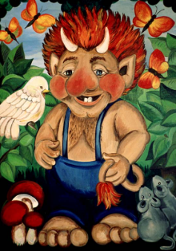Troldemøde, vi hører om spejdertrolden og spiser toldespejlæg

**23/2**

**Tænkedag,** medbring 2 kr. pr spejderår   
Vi hører om kort, kompas og verdenshjørner

**27/2**

Grupperådmøde med resten af gruppen, mere info kommer senere

**9/3**Vi mødes i vores **hytte i Hammer Bakker.**   
Vi undersøger og udforsker hvad der er i skoven   
**Medbring selv madpakke og drikkedunk**

**23/3**Fotoløb i Nørresundby   
Grundet andet arrangement deltager leder ikke og I er på egen hånd.   
**Mere info kommer senere**

**6/4**Sporfølger løb i Kridtgraven  **20/4**

Aflyst pga. Sct Georgsdag tirsdag 22/4

**22/4**Sct. Georgsdag sammen med resten af gruppen, mere info kommer senere

**4/5**

Møde aflyst, da vi skal på divisionsturnering næste weekend

**10/5**

Divisionsturnering, med resten af gruppen, mere info kommer senerere

**18/5**

Vi hører igen om kort, kompas  
Vi øver knob  
Vi skal have lækker primimad over bål

**1/6**

Sommerafslutning i vores **hytte i Hammer Bakker.**   
Vi undersøger og udforsker hvad der er i skoven   
**Medbring selv drikkedunk, kop og spisegrej** (dyb tallerken og ske)

**Spejderne deltager til Sankt Hans på Stisborg – Kom gerne forbi og sig hej   
- Der kommer mere info omkring dette senere**